密 级 | 公开

公开

OCL语法检测和解析工具
方案设计报告

编 写
校 对
审 核
标 审
批 准
浙江迪捷软件科技有限公司

目 录
1 概述 3
1.1 任务来源 3
1.2 功能和用途 3
1.3 组成 4
2 主要技术指标要求 6
3 设计方案 6
3.1 组成 6
3.2 工作原理 9
3.3 性能分析 18
3.4 主要元器件、材料与工艺选择 18
3.5 技术特征 19
3.6 实施途径 19
4可靠性工程 23
4.1可靠性设计 23
4.2维修性设计 23
4.3保障性设计 23
4.4电磁兼容性设计 23
4.5安全性设计 24
4.6环境适应性设计 24
4.7 元器件设计 24
5 “三化”与标准化设计 24
6 设计验证 24
7 关键技术及保证措施 24
8 结论 24
9 参考文献及实物 25

1 概述

1.1 任务来源
根据北京计算机技术及应用研究所提出的OCL语法检测和解析工具的技术要求，充分了解要求后，编制出《OLC语法检测和解析工具方案设计报告》。支持对OCL语法进行检测和解析，支持验证UML和SysML语法和语义，根据UML和SysML标准规范文档中的语法进行检测和解析，并根据检测和解析的结果，给出对应的测试报告。

1.2 功能和用途
“OCL语法检测和解析工具”是一种根据UML和SysML标准规范文档提取UML和SysML描述的语法语义规则，生成对应的测试用例集。根据测试用例集中的用例对被测软件进行UML和SysML标准语法语义全方位检查的工具。通过本工具可以检测到被测工具支持那种语法语义，不支持哪种语法语义。
“OCL语法检测和解析工具”在软件开发的同时，将UML和SysML标准规范文档中的语法和语义提取出来，生成该语法或语义的XMI格式的测试用例，并对每个测试用例进行用例描述和整理，实现测试用例对UML和SysML标准规范的语法和语义进行全覆盖。在测试过程中通过配置被测工具提供的生成导入、导出API，即可实现对支持UML和SysML标准规范的工具进行全覆盖的标准规范检测。

1.2.1支持抽象语法规则分析
调用语法规则API导入抽象语法规则测试用例并对API返回结果进行验证，调用语法规则API将导入的XMI文件重新生成，并对重新生成的XMI文件进行语法规则校验。

1.2.2支持具体语法规则分析
调用语法规则API导入具体语法规则测试用例并对API返回结果进行验证，调用语法规则API将导入的XMI文件重新生成，并对重新生成的XMI文件进行语法规则校验。

1.2.3支持图形图例对比显示
调用生成图形图例API导入符合规则的图形图例，生成的图形图例和符合规则的图形图例放在一起显示。

1.2.4支持测试用例管理
创建语法规则测试用例，对规则进行区分，分为抽象语法和具体语法，分配到不同的测试用例集进行管理。同时可以对测试用例根据标准规范的目录结构进行分层管理。

1.2.5支持生成测试报告
对验证语法规则模块和验证图形图例规则模块生成的结果进行封装、显示，将测试用例按用例集的结构在excel中显示每个测试用例的测试结果。

1.3 组成
OCL语法检测和解析工具的技术架构如下图所示：
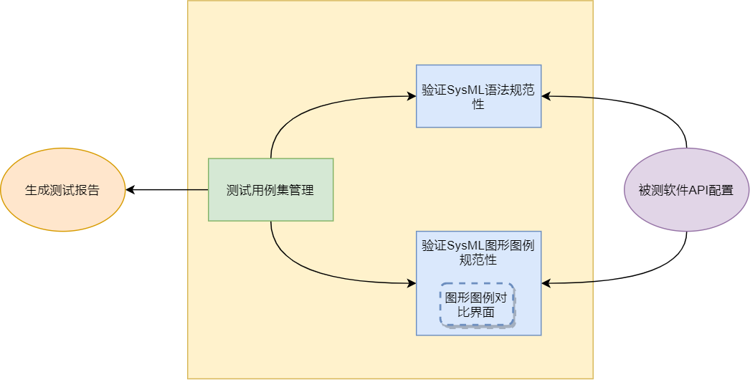
图 1 OCL语法检测和解析工具技术架构图
根据技术架构图，本工具可以分为以下几个模块：
模块名 | 子模块 | 功能描述
验证语法规则模块 | 抽象语法规则模块 | 调用语法规则API导入抽象语法规则测试用例并对API返回结果进行验证，调用语法规则API将导入的XMI文件重新生成，并对重新生成的XMI文件。
验证语法规则模块 | 自动验证规则模块 | 解析两个XMI文件，并对解析出来的结果进行对比，给出对比结果。
验证图形图例规则模块 | 图形图例对比显示模块 | 调用生成图形图例API导入符合规则的图形图例，生成的图形图例和符合规则的图形图例放在一起显示
验证图形图例规则模块 | 操作模块 | 对图形图例进行通过与否的操作。
测试用例集管理模块 | 测试用例管理模块 | 创建语法规则测试用例，对规则进行区分，分为抽象语法和图形图例，分配到不同的测试用例集进行管理
测试用例集管理模块 | 用例集管理模块 | 对测试用例集进行管理，创建、修改、删除用例集及其子集。用例集包含不同的子集，可以对子集进行拖拽管理。
被测软件API配置管理模块 | 语法规则API配置管理模块 | 配置语法规则API的信息，需要建模工具提供
被测软件API配置管理模块 | 生成图形图例API配置管理模块 | 配置生成图形图例API的信息，需要建模工具提供。
测试报告生成模块 | 生成测试用例报告模块 | 对验证语法规则模块和验证图形图例规则模块生成的结果进行封装、显示，满足生成测试报告的要求，并根据不同测试用例的权重评分或实际评分生成相应的分数
测试报告生成模块 | 生成测试用例集报告模块 | 对测试用例报告进行汇总，按测试用例集管理模块中的用例集结构生成相应的用例集报告
测试报告生成模块 | 汇总测试报告、数据模块 | 将测试用例集的报告、数据进行汇总，生成可视化的测试报告。
表1 模块划分图
2 主要技术指标要求
1、支持OCL2.4以上；
2、支持UML文件传输格式XML元数据交换（XML Metadata Interchange，XMI）；
3、支持对UML和SysML语法和语义库进行词法分析、规范性检测、语法分析；
4、具备OCL词法分析和语法分析功能；
5、支持和UML等对象的OCL表达式匹配、规范性检测。
3 设计方案

3.1 组成
OCL语法检测和解析工具采用前后端的设计架构，前端负责UI交互，后端负责具体的功能实现，前后端使用http协议进行通信。前端使用JavaScript进行开发，后端使用NodeJs进行开发，完成开发后将前后端通过Electron打包成安装包即可作为客户端软件使用。总体框架图如下图所示。
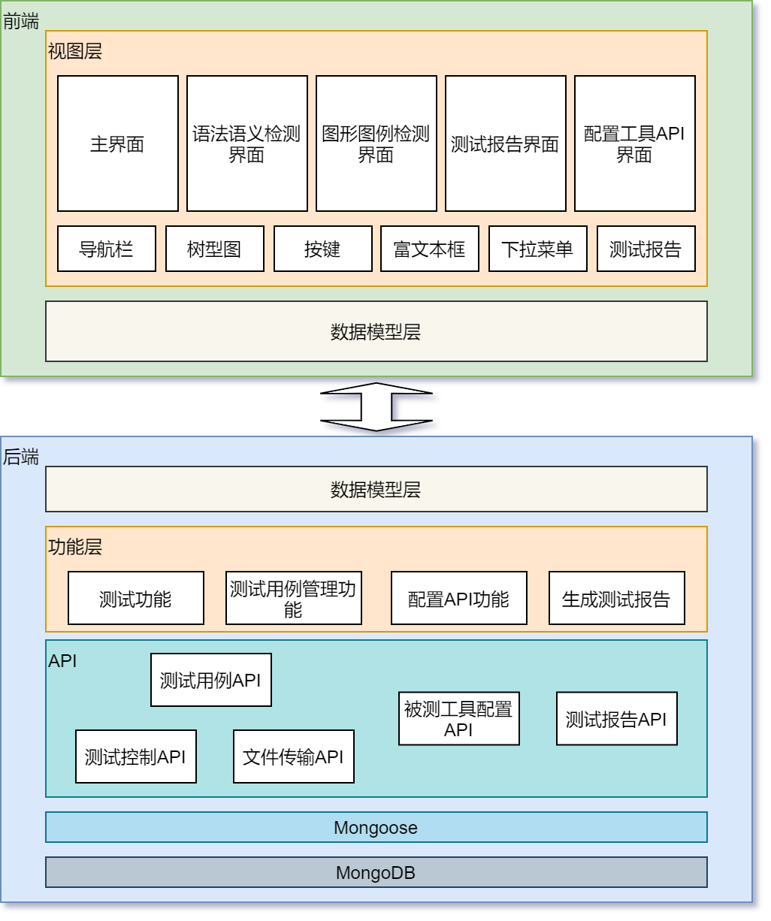
图 2 OCL语法检测和解析工具组成图
前端由数据模型层和视图层组成，视图层将UI显示给用户并与用户进行交互操作，视图层包括5个界面：主界面、语法语义检测界面、图形图例检测界面、测试报告界面、配置工具API界面，每个界面由不同的组件组成，包括但不限于：导航栏，树形图，按键，富文本框，下拉菜单，测试报告等。其中导航栏由多个原子组件组成，通过点击导航栏中不同的界面入口，实现从主界面跳转到其他界面的功能。数据模型层通过向后端请求数据，将获取到的数据转换成前端显示的数据模型，返回给UI组件，UI组件根据数据模型进行显示。
后端由数据模型层、功能层、API层、Mongoose层和Mongo数据库层组成。数据模型层将前端的请求数据解析成对应功能的API所需的参数，通过功能模块调用该API实现功能并对数据库进行增删改查，并调用API的返回结果再转换成数据模型返回给前端。功能层包括测试功能、测试用例管理功能、配置API功能、生成测试报告功能。相应的API层包括了测试用例API集合、测试控制API集合、文件传输API集合、被测工具配置API集合、测试报告API集合。
- 测试功能模块主要包含了开始测试、暂停测试、停止测试、调用被测工具API创建XMI文件、调用被测工具API读取XMI文件等功能。此功能模块涉及调用测试用例API集合和测试控制API集合中的API。
- 测试用例管理模块主要包含了新建测试用例集、删除测试用例集、更新测试用例集、创建测试用例集的子集、删除测试用例集的子集、更新测试用例集的子集、创建测试用例、删除测试用例、更新测试用例、上传XMI文件、上传PNG文件等功能。此功能模块涉及调用测试用例API集合、文件传输API集合中的API。
- 配置API功能模块主要包含了配置被测工具相关信息和创建XMI、读取XMI的功能。此功能模块涉及调用被测工具配置API集合中的API。
- 生成测试报告模块主要包含生成测试报告、预览测试报告功能。此功能模块涉及调用测试报告API集合中的API。

3.2 工作原理
业务流程
用户首先打开工具，运行测试环境，配置被测工具的API，再打开被测软件，自动执行语法语义测试，再对图形图例进行人工检视，最后查看测试结果。
- 确定已经安装了被测工具和验证工具，打开验证工具；
- 根据被测工具的信息，在验证工具中配置被测工具导入XMI、导出XMI等API和版本、安装路径等信息；
- 打开被测软件，验证工具在验证过程中需要调用被测工具的API；
- 确定需要进行测试的语法语义测试用例集，并开始进行自动化测试；
- 反馈语法语义的测试结果；
- 确定需要进行测试的图形图例测试用例集，并开始进行人工检视；
- 反馈图形图例的测试结果；
- 生成的测试用例报告，用户可以查看测试报告中的信息，给出最终的测试结果。
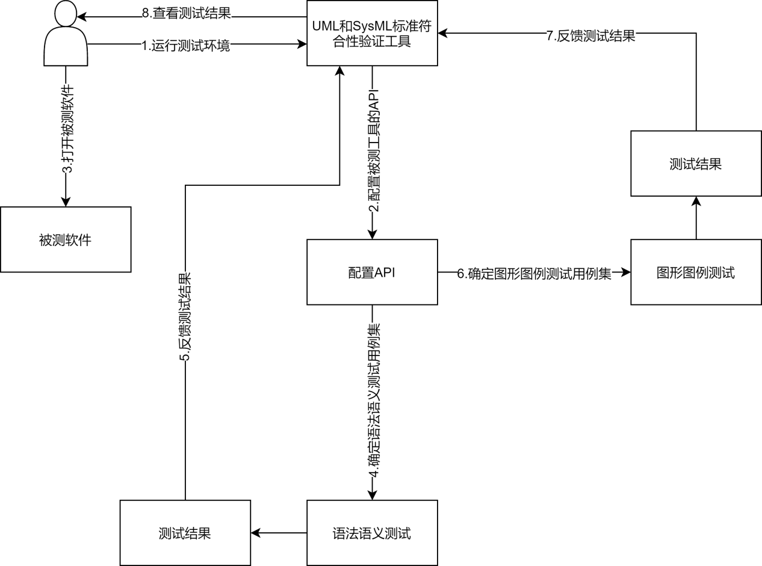
图 3 OCL语法检测和解析工具语法语义分析流程图

语法语义检测
语法语义检测模块，包含了树形测试用例集管理和开始、暂停、停止测试等功能，测试用例通过测试之后，在该测试用例所在的树形图位置添加是否测试通过的标记。语法语义检测的执行流程如下图所示。
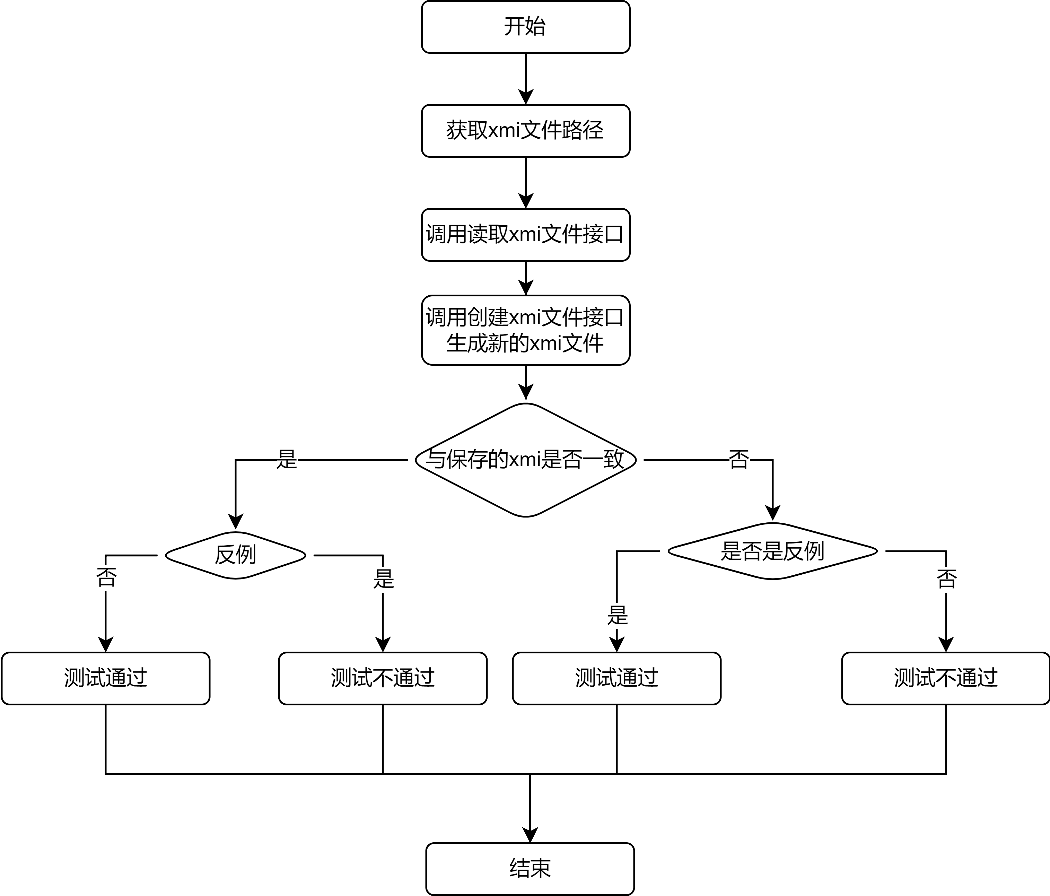
图 4 OCL语法检测和解析工具语法语义分析流程图
将测试用例中保存的xmi和被测工具创建的xmi文件进行比较，通过解析xml的方式，判断创建的xmi文件中是否都包含了测试用例中xmi文件中的所有内容，如果包含了则认为该用例测试通过，如果没有完全包含，则表示测试不通过。
由于测试用例中还有一种反例，即设计不支持该语法语义的测试用例的xmi，此时需要在测试用例中添加一个反例的标记，如果被测工具创建的xmi文件内容与测试用例的xmi中内容不一致，则表示测试通过，否则测试不通过。
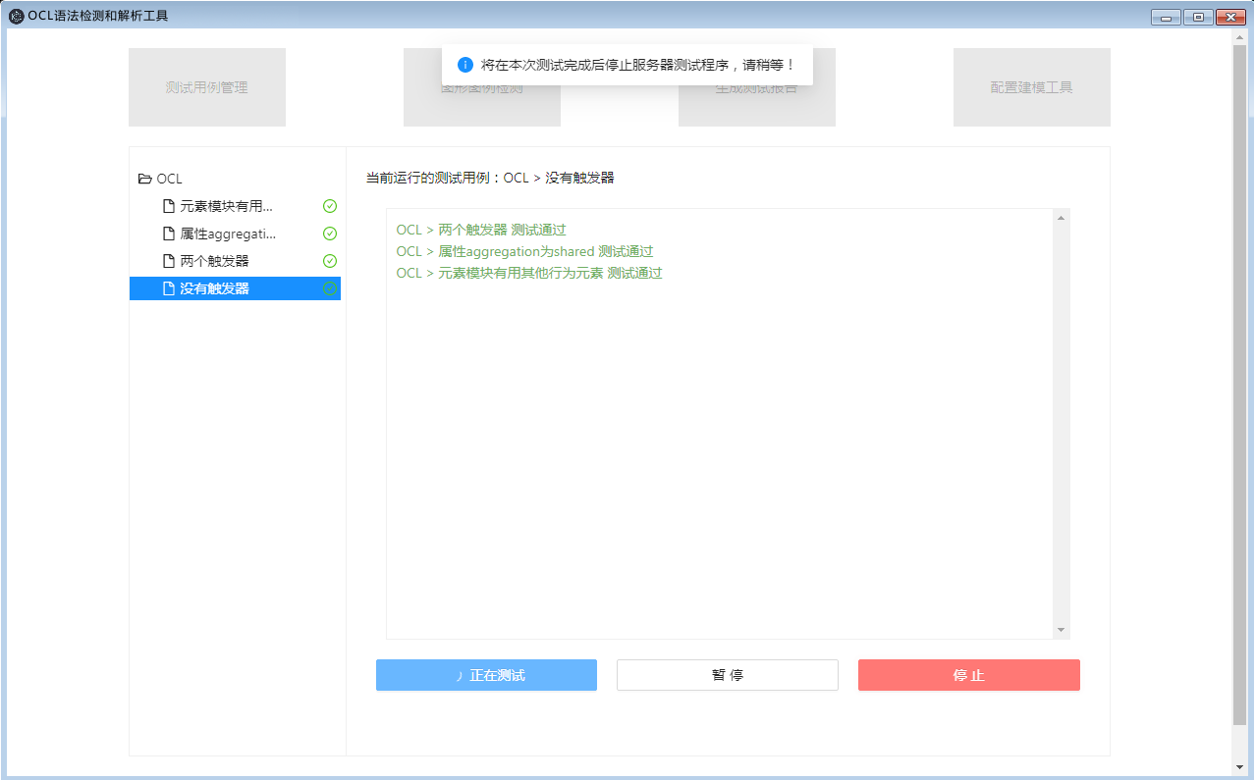
图 5 OCL语法检测和解析工具语法语义检测界面

图形图例检测
图形图例检测模块包含了图形图例测试用例集、检测和图例展示功能，图形图例检测的执行流程如下图所示。

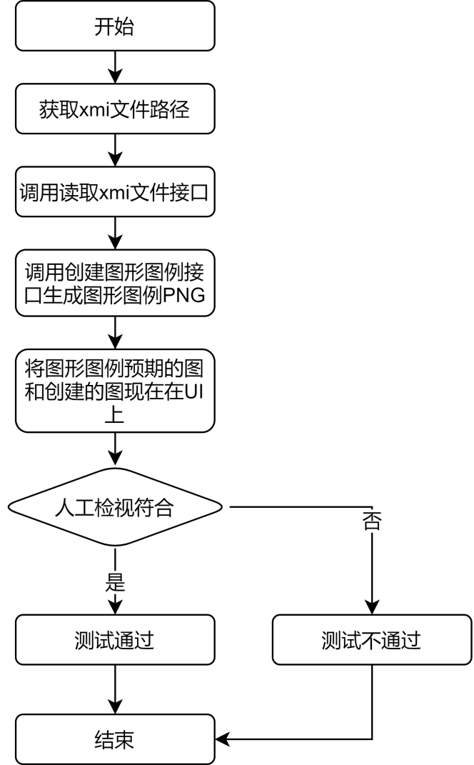
图 6 OCL语法检测和解析工具图形图例检测流程
对API生成的图形与标准图形进行人工比对。在测试用例集管理模块中配置测试用例时，根据设计测试用例的要求区分该测试用例是否需要进行图形图例检测，如果需要检测，则上传该测试用例所验证的标准图形图例。在进入图形图例检测模块时，将测试用例中包含上传图形图例的测试用例筛选出来，作为被测用例，显示在图形图例检测界面的左侧。
右侧为测试区域，左侧测试用例集中选中某一测试用例，右侧测试区域则显示该用例所包含的标准图形图例和调用被测工具创建图形图例API所生成的图片。测试人员可以通过人工检视的方式比对标准图形图例和被测图形图例中的重点位置，从而判断被测工具生成的图形图例是否满足标准图形图例。
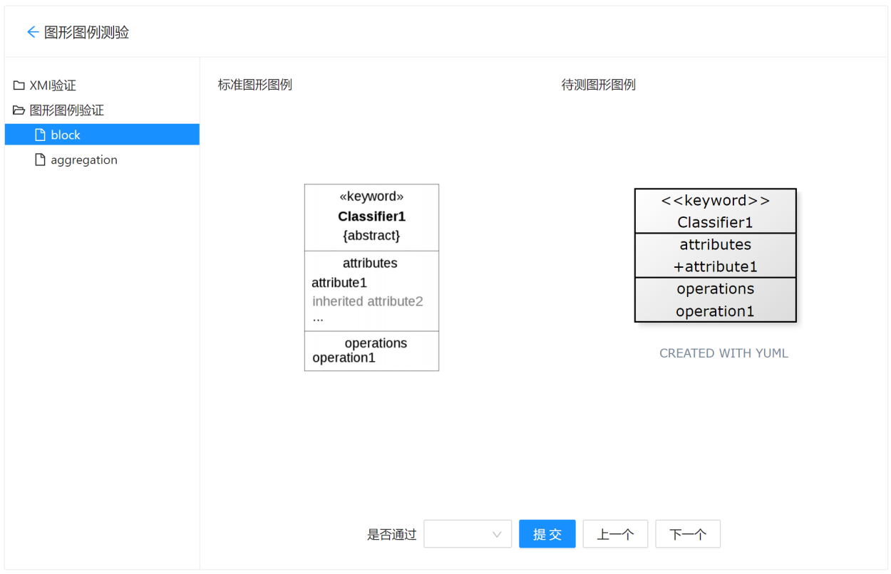
图 7 OCL语法检测和解析工具图形图例检测

API调用

被测工具配置API集合
- 设置/更新测试API：
输入参数：建模工具接口名称、建模工具接口路径、创建语法规则API、读取语法规则API、生成图形图例API
输出：设置是否成功
/api/update
- 获取测试API：
输入参数：无
输出：创建语法规则API信息、读取语法规则API信息、生成图形图例API信息
/api/get

测试用例API集合
- 添加测试用例API：
输入参数：用例集名称、父用例集(可以为空)、子用例集(可以为空)
输出：创建结果
/testcase/add/idv
- 更新测试用例API：
输入参数：用例集名称、父用例集(可以为空)、子用例集(可以为空)
输出：修改结果
/testcase/update/idv
- 更新测试用例集API：
输入参数：用例集名称、父用例集(可以为空)、子用例集(可以为空)
输出：修改结果
/testcase/update/set
- 获取测试用例API：
输入参数：测试用例名称
输出：获取用例API结果
/testcase/getOn
- 获取测试用例集的用例API：
输入参数：测试用例集名称
输出：获取用例集API结果
/testcase/getChildren
- 添加测试用例集API：
输入参数：用例集名称、父用例集(可以为空)、子用例集(可以为空)
输出：创建结果
/testcase/add/set
- 删除测试用例/测试用例集API：
输入参数：用例名称、关联的测试用例名称
输出：删除结果
/testcase/delete

测试报告API集合
- 获取测试报告API：
输入参数：无
输出：无
/report.html

测试控制API集合
- 开始测试API：
输入参数：无
输出：是否成功
/test/start
- 暂停测试API：
输入参数：无
输出：是否成功
- 停止测试API：
输入参数：无
输出：是否成功

文件传输API集合
- 文件上传API：
输入参数：文件路径
输出：上传成功结果
/file/upload
- 文件删除API：
/file/delete

数据库设计

TestAPI数据库表
TestAPI中需要保存被测软件的名称、版本、路径等信息，还有创建语法规则API、读取语法规则API、生成图形图例API等接口，详细内容如下表所示：
字段名 | 字段说明 | 字段类型
name | 工具名称 | String
edition | 工具版本号 | String
url | 安装路径 | String
create_api | 创建语法规则API | String
read_api | 读取语法规则API | String
gen_pic_api | 生成图形图例API | String
create_time | 创建时间 | Number
表2 TestAPI数据库表

TestCaseModel数据库表
测试用例模型数据库，主要存储测试用例的模型，模型中包含了测试用例的信息和测试用例相关内容，如测试用例所属测试用例集、测试是否通过、是否是叶子节点等信息，详细内容如下表所示：
字段名 | 字段说明 | 字段类型
name | 测试用例集/测试用例名称 | String
isLeaf | 是否是叶子节点，如果是测试用例，则是叶子节点，测试用例集则为否 | String
xmi | 测试用例的xmi文件路径 | String
parentId | 父节点的ID | String
parentName | 父节点名称 | String
desc | 测试用例描述，如果是测试用例集可为空 | String
pic | 标准图形图例路径，如果是语法语义测试用例可为空 | String
pass | 语法语义测试是否通过 | Boolean
pic_pass | 图形图例测试是否通过 | Boolean
create_time | 创建测试用例集/测试用例的时间 | Number
spend_time | 验证测试用例所需的时间 | Number
表3 TestCaseModel数据库表

测试结果生成
生成测试报告部分，主要包含预览报告、下载报告等功能。测试报告中包含报告汇总和详细数据两部分，报告汇总左侧展示最近一次测试的报告名称、用例总数、测试通过的用例数、测试失败的用例数、测试跳过的用例数、测试开始时间、测试用时。右侧显示此次测试中测试通过、测试失败、测试跳过三种结果的饼图。详细数据中展示了测试用例的详细信息，并且可以通过筛选测试用例集、测试结果等查询相关测试用例的详细结果。
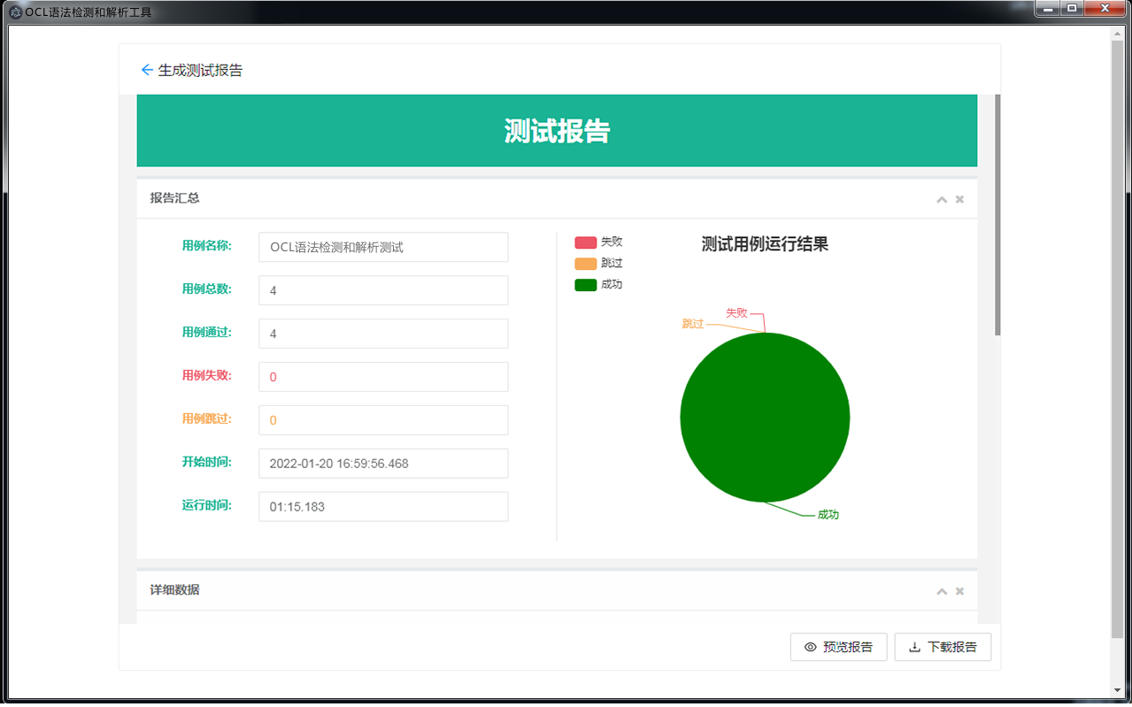
图 8 OCL语法检测和解析工具图形图例检测

3.3 性能分析
（1）支持最多2000个测试用例
（2）可导出Excel格式的测试报告
（3）生成报告的耗时不超过5秒
（4）支持UML和SysML两个建模语言的标准

3.4 主要元器件、材料与工艺选择
无

3.5 技术特征
- 支持OCL2.4以上；
- 支持UML文件传输格式XML元数据交换（XML Metadata Interchange，XMI）；
- 支持对UML和SysML语法和语义库进行词法分析、规范性检测、语法分析；
- 具备OCL词法分析和语法分析功能；
- 支持和UML等对象的OCL表达式匹配、规范性检测

3.6 实施途径
OCL语法检测和解析工具支持解析XMI格式文件，被测工具支持UML和SysML标准规范，此标准中包含支持导入、导出模型的XMI格式文件的要求，根据此要求来判断被测工具是否支持UML和SysML语法语义中某一条，如果支持此语法语义，则需要解析生成的XMI文件中的数据，再解析本工具中已经存入的XMI文件，对两者进行比较，如果两种一致，说明测试用例通过被测软件导入、导出之后能够保持测试用例不变，否则说明被测工具不支持此语法。
OCL语法检测和解析工具采用XML语法解析方法进行XML数据比对。在XML中，所有的处理指令都以<?开始，？>结束。<?后面紧跟的是处理指令的名称。XML处理指令要求指定一个version属性。XML文档包含XML元素。XML元素指的是从（且包括）开始标签直到（且包括）结束标签的部分。元素可包含其他元素、文本或者两者的混合物。元素也可以拥有属性。
XML元素可以在开始标签中包含属性，属性（Attribute）提供关于元素的额外（附加）信息。属性通常提供不属于数据组成部分的信息，但是对需要处理这个元素的应用程序来说却很重要。
XML属性必须加引号，属性值必须被引号包围，不过单引号和双引号均可使用。如果属性值本身包含引号，那么有必要使用单引号包围它，或者可以使用实体引用。
通过 XML解析之后可以使用解析得到的XML数据进行进一步分析，将UML和SysML的XMI语法文件进行解析，将测试用例中的XMI数据解析成UML和SysML相应的语法语义，然后进行对比。需要通过以下三点来完成解析UML和SysML语法语义。
- 检查UML和SysML建模语言抽象语法正确
如何保证检查抽象语法的正确性，为了实现这一目的，需要使用语法分析技术来解决这一问题。语法分析的作用是输入一串词法单元，验证这些词法单元组成句子的语法是否正确，并输出语法分析树，它也是一项类似正则表达式般通用的技术。语法分析广泛用于数据库接口、自描述数据、人工智能等领域。
语法分析技术的核心思想主要包括两方面：
1）描述语法句型的方法——上下文无关文法。
2）根据文法分析语法的算法——自顶向下分析算法、自底向上分析算法。
- 上下文无关文法（context-free grammar，CFG）
上下文无关文法是一种描述语法句型的方法，其概念与正则表达式非常类似。事实上正则表达式也是一类文法——正则文法（regular grammar），正则文法的表达能力与正则表达式完全等价。
上下文无关文法是正则文法的超集，正则文法只能表达线性语法结构，而上下文无关文法可以表达树状语法结构。诸如编程语言中的嵌套条件、循环等语法，因为是树状语法结构，所以需要用上下文无关文法表达。
一个上下文无关文法由一个四元组定义，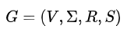：
V是一组非终结符（nonterminal symbol），它们表示句子或短语句型。
Σ是一组终结符（terminal symbol），它们是构成句子的词语。
R是一组产生式（production rule），它们定义了从V到（V∪Σ）*的关系。
S是一个起始符（start symbol），它是V中的一个元素，表示最顶层的句型。
比如，如下的上下文无关文法，定义了涵盖加法、乘法和计算优先级的表达式：
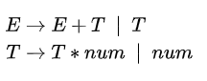
上述文法可推导出表达式：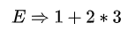，并构建如下语法分析树：
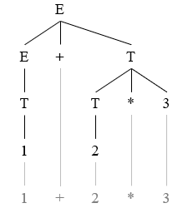
编译器的语法分析过程，实质就是根据编程语言定义的文法，构建语法分析树的过程。不过要注意的是，虽然上下文无关文法能够描述编程语言的大部分语法，但诸如标识符先声明后使用这样的约束，并不能通过上下文无关文法来描述。
再介绍几个关于文法的重要概念：
1）二义性（ambiguity）：如果一个文法可以为某个句子构建多棵不同的语法树，那么这个文法就是二义性的。设计文法时需要注意消除文法的二义性。
2）左递归（left recursive）：如果一个文法中有一个非终结符A，它在经过一次或多次推导后，产生句型的最左边也是非终结符A，那么这个文法就是左递归的。
3）推导（derivation）：使用一个产生式把一个非终结符替换为产生式右边内容的过程。推导又分为最左推导和最右推导，最左推导总是选择句型最左的非终结符推导（应用于自顶向下分析算法），而最右推导则总是选择句型最右的非终结符推导（应用于自底向上分析算法）。
4）规约（reduction）：规约是推导的逆操作，它是使用一个产生式将产生式右边内容替换为一个非终结符的过程。
- 语法分析算法
语法分析算法大致有三种类型：通用型、自顶向下型和自底向上型。通用型语法分析算法适用于任意文法，但其分析效率非常低，实际并无太多应用，所以主要讨论自顶向下型和自底向上型的语法分析算法。
不论哪一种语法分析算法，分析效率都是首要考虑的目标。因为一个文法可以构建无穷多种语法分析树，如果在分析过程中需要遍历语法分析树，或者做很多无效的尝试和回溯，那可想而知分析效率是无法接受的。
然而，任意设计的文法无法避免低效的分析回溯，而自顶向下型和自底向上型分析算法就是在文法设计中加入一些设计约束，从而使语法分析过程不需要回溯，大大提高语法分析的效率。
自顶向下型语法分析算法是从语法分析树的根节点开始，使用最左推导的方法，推导构建完整的语法分析树，适用于LL（k）文法。LL（k）文法的第一个L是输入从左到右（left to right），第二个L是最左推导（leftmost derivation），k是前瞻符号（lookahead symbol）数量。
比如LL（1）文法，一个文法G是LL（1）的，当且仅当G的任意两个不同的产生式 A->α|β 满足如下条件：
1）如果α、β均不能推导出ε，则FIRST（α）∩FIRST（β）=Φ。
2）α和β最多只有一个可以推导出ε。
3）如果 ，则FIRST（α）∩FOLLOW（A）=Φ。
自底向上语法分析算法是从语法分析树的叶子节点开始，逐渐向上到达根节点，反向构造出一个最右推导序列，从而构建完整的语法分析树，适用于LR（k）文法。LR（k）文法的L是输入从左到右，R是反向最右推导（rightmost derivation in reverse），k是前瞻符号数量。
LR文法没有严格的定义，一个文法只要能构造出语法分析表，适用移入——规约语法分析器解析，它就是LR文法。
LR文法相比LL文法更具备技术优势，原因包括：
1）LR文法几乎适用于所有编程语言。
2）LR文法的分析算法过程无回溯，是最高效的分析算法之一。
3）LR文法的分析算法可尽早地检测到语法错误。
4）LR文法是LL文法的超集，LR文法约束非常宽松。
4可靠性工程

4.1可靠性设计
无

4.2维修性设计
无

4.3保障性设计
无

4.4电磁兼容性设计
无

4.5安全性设计
无

4.6环境适应性设计
无

4.7 元器件设计
无
5 “三化”与标准化设计
无
6 设计验证
- 抽取标准规范中的语法语义内容，将之描述成xmi格式的文本内容；
- 使用命令行的方式调用被测软件接口导入xmi文档；
- 再使用命令行的方式调用被测软件接口导出新的xmi文档；
- 分析两份xmi文档种的内容，并进行对比，如果模型的内容一致，则表示被测工具支持此标准规范，否则表示不支持此标准规范。
7 关键技术及保证措施
OCL语法检测和解析工具在终验后开始计算，在一年之内提供质保服务，如果出现软件运行故障，需要提供软件维护工作，保证本工具为先进的、成熟的、可靠有效的。
8 结论
OCL语法检测和解析工具的设计方案可行
9 参考文献及实物
无

